**Quelles sont les grandes tendances du marché ?**  
Il s'agit tout d'abord de clairement identifier votre marché :  
- marché des entreprises, des particuliers, des loisirs, des biens de grande consommation ?  
- marché en développement, en stagnation, en déclin ?  
- que représente-t-il en volume de vente et en chiffre d'affaires ?

C’est un marché pour les particuliers, en développement constant au vu des nouvelles technologies et à la monté des smartphone, 59% mobinautes français se connectent tous les jours sur Internet grâce à leur mobile. En 2012, les ventes cumulées de tous les secteurs des applications mobiles ont dépassé les 30 milliards de dollars soit le double comparé à 2011.

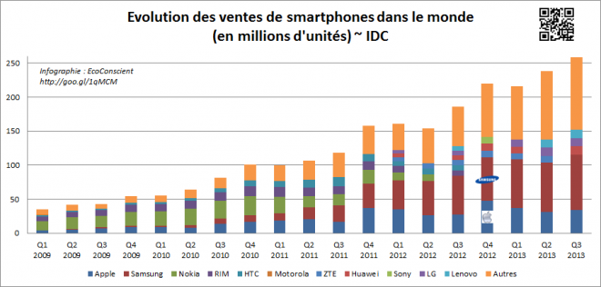

**Qui sont les acheteurs et les consommateurs ?**  
Quels sont leurs besoins ?  
Comment achètent-ils ?  
Où vivent-ils ?  
Comment se comportent-ils ?...

**Qui sont les concurrents ?**  
Combien sont-ils ?  
Où sont-ils ?  
Que proposent-ils ?  
A quels prix ?...

Il y’a beaucoup d’application qui peuvent concurrencer, les plus importantes sont :

* Up&Bar qui permet de recenser toutes les soirées, évènement, happy hour etc. de près de 36 000 sites en France et grâce à une interface dédiée, elle peut à tout moment modifier les informations. De plus l’utilisateur peut, s’il le souhaite, laisser un commentaire pour donner une note à un bar, ce qui peut être précieux pour le propriétaire. Leur application est gratuite.
* Balumpa est une société lilloise qui permet de trouver tous les évènements important (musée, concert, cinéma etc.) dans les grandes villes. Leur application est elle aussi gratuite.
* SuperMenu est une application qui recense les professionnels de la restauration, elle permet de choisir les plats, le menu, le budget etc. et trouve le restaurant le plus proche qui convient. L’application est aussi gratuite.

**Quel est l'environnement de mon marché ?**  
Il s'agit ici d'identifier :  
- les processus d'innovation et les évolutions technologiques de votre marché,  
- son cadre réglementaire et législatif (autorisations requises, taxes à payer, diplôme à posséder, identification des prescripteurs, ...)

Réunir tous les types de sortie dans une seule application. Réunir les soirées, les bars, les concerts, les théâtres, les restaurants etc. Pour lancer une application mobile, sur l’App Store par exemple, Apple va prendre une commission de 30% sur chaque vente.

**Quelles sont les contraintes de mon marché et les clefs de succès ?**

Quelles sont les opportunités et les menaces éventuelles ?

**Y-a-t-il, oui ou non, une opportunité pour que mon projet réussisse ?**  
Votre projet a-t-il sa place sur le marché ?  
Va-t-il apporter un "plus" par rapport à la concurrence ?  
Va-t-il répondre à un besoin non encore couvert par la concurrence ?

Notre projet apportera un plus, il réunira tous les types de sortie donc l’utilisateur n’aura plus besoin d’utiliser 2 ou 3 applications différentes pour sortir mais une seule, ce qui est un gain de temps pour le consommateur.